Средствами PowerPoint на одном слайде создайте небольшой анимированный сюжет.
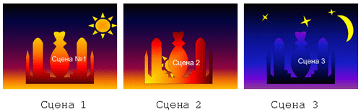
На фоне позднего заката — сказочный замок. Через несколько секунд солнце начинает плавно садиться и скрывается за замком. Плавно цвета позднего заката меняются на цвета сумерек. Постепенно в небе начинают по очереди проявляться звезды, вслед за которыми проявляется луна.
Замок должен быть сделан средствами векторной графики MS Office как единый объект. На рисунках представлены сцены из сюжета. Обратите внимание на смены оттенков в окраске замка в зависимости от освещенности.
Презентацию сохраните в своей папке в файле под именем zamok.ppt, заархивируйте ее и перешлите капитану.
Задание № 4 (15 баллов)
Создайте слайд с изображением часов, расположенных строго в центре слайда. Запуск стрелок осуществляется сразу после запуска презентации, остановка — по нажатию кнопки “ДАЛЕЕ”. Условная минута равна 5 секундам, т.е. секундная стрелка совершает полный оборот за 5 секунд.
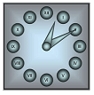
Движения секундной и минутной стрелок должны быть согласованы.
Презентацию сохраните в своей папке в файле под именем clock.ppt, заархивируйте ее и перешлите капитану.

